5/20 H.26前期雑誌会@長谷
近年の非線形光学顕微鏡に関する話題

- イントロダクション
近年，超短パルスレーザー光と生体の非線形相互作用を可視化する『非線形光学顕微鏡』が，非接触・低侵襲な生体可視化手段として注目されている．例えば，フェムト秒(10⁻¹⁵秒)オーダーの超短パルスレーザー光を生体組織に照射すると，光電場とコラーゲン分子の非線形相互作用によって入射レーザー光の一部が波長変換され，入射レーザー光の半波長(あるいは2倍の光周波数)の光が第2高調波発生 (SHG; second-harmonic-generation) 光として発生する．このような非線形光学特性は，生体物質の中ではコラーゲン分子が特異的に高い値を通しているので，SHG光の利用により生体組織におけるコラーゲン線維のみを『生きたありのままの状態』で可視化できる．
本雑誌会では，このような近年の非線形光学顕微鏡に関する話題として，２光子蛍光および３光子蛍光を用いて脳の血管や脳細胞をin vivoで３次元イメージングを行った文献と２光子蛍光とSHGおよびCARSを用いたマルチモーダルイメージングを行い，骨組織の可視化を行った文献を紹介する．

２．In vivo two-photon microscopy to 1.6-mm depth in mouse cortex [1]
一般的に、光学的切片を目指す蛍光イメージング観察においては、生体試料の表面から深部に向かってどこまで蛍光を高精細に観察できるかが課題で、観察深度限界を指標に議論される。脳組織を材料にすると、通常の一光子励起顕微鏡で 0.15 mm 、二光子励起顕微鏡でも 0.7 mm 程度が一般的な限界と言われている。マウスの脳の場合、表層の皮質の厚さが約 1 mm ある。皮質とそれよりも脳の深部にある海馬や視床との神経連絡などを観察するには、数 mm まで観察深度限界を広げる必要がある[2]。本文献では，２光子蛍光および長波長光源（1280 nm）を用いて脳血管を1.6 mmの深さまでイメージングを行っている．

２−１．セットアップ
図１に実験セットアップを示す．Ti:SレーザーとOPOを用いて，中心波長1280 nm，パルス幅 140 fs繰り返し周波数80 MHzとしたレーザー光は，可変顕微鏡ヘッド内の水深対物レンズによってサンプルに集光される．発生したTPEFは同じ対物レンズによって集められ，光電子倍増管によって検出される．ここで，可変顕微鏡ヘッドを用いることで深さ方向の走査を，サンプルを動かす事無く可能にしている．
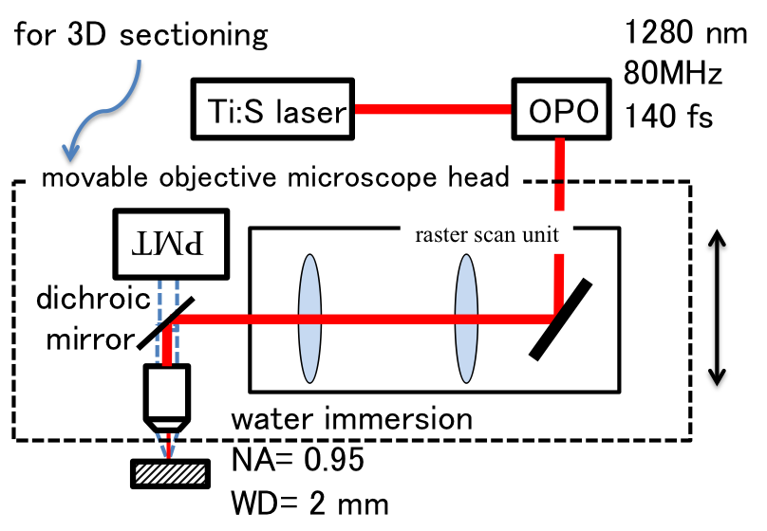
図１ セットアップ
２−２．実験結果
図２にマウス脳血管のTPEFイメージを示す．ここでは，サンプル表面から60 μm〜1110 μmまでの235フレームを5μmごとSBRを一定にするようにレーザーパワー20から120 mWまで可変し，イメージを取得している．
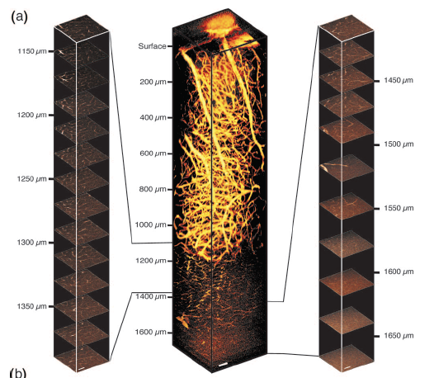
図２ マウス脳の２蛍光像
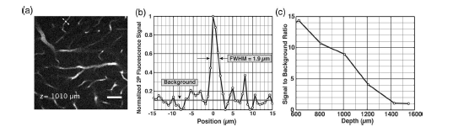
図３ 強度プロファイルとSBR

理論的な空間分解能は0.51μmと算出でき，深さ1010μmでのイメージにおける強度プロファイルから，FWHM1.9 μmが得られている．血管の最小の値は2,3 μm程度であることから，今回のイメージングにおいては，空間分解能の制限は無い事がわかる．また，SBR比が深さ1500 μm付近で１になっていることから，実際の到達深さはこの付近である事がわかる．
２−３．まとめ
1280 nmを光源に用いてマウス脳血管を1.6 mmの深さまでイメージングした．アンプを使用する事無く，長波長帯域を用いることで，低侵襲で，高浸達なイメージングを可能にした．

- In vivo three-photon microscopy of subcortical structures within an intact mouse brain {3}
脳のイメージングにおいて，３光子蛍光を用いることで，より長波長光源が使用出来，減衰の影響の抑制や，より高次の非線形光学効果となるため，発生領域が小さくなり高SBRとなる．本研究では1700 nmを光源に用いた３光子蛍光により脳の血管および脳細胞イメージングを行っている．

３−１．セットアップ
実験のセットアップは図１と光源をのぞき，同じものである．ここでは図４に示す中心波長1675 nm，パルス幅 65 fs繰り返し周波数1 MHzの光源を用いて．イメージングを行う．
図4 光源の時間波形とスペクトル

３−２．実験結果
図５にサンプル表面から1400 μmまでを4 μmごとに，また先ほどと同様にSBRを一定にするようにレーザーパワー3から20 mWまで可変し取得した脳の血管イメージを示す．同じ牽引強さでの各位置でのSHGイメージおよび線維配向を示す．1400 μmまでの血管構造が高分解で可視化出来ている．ECではTHGが発生しそれぞれの境界を見分ける事が出来る．
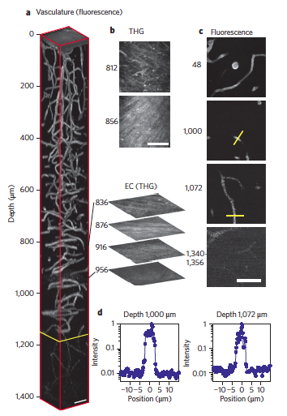
図5 脳の血管3光子イメージ

図6にはサンプル表面から1200 μmまでを4 μmごとに取得した脳の細胞イメージを示す．脳細胞はRFPによって標識されている．先ほどと同様に１mm以上の深さまで細胞が高分解で可視化出来ている．1060から1120 μmの領域では錐体細胞が可視化できており，今回のイメージングでは，皮質を通して海馬まで測定が可能であることがわかる．
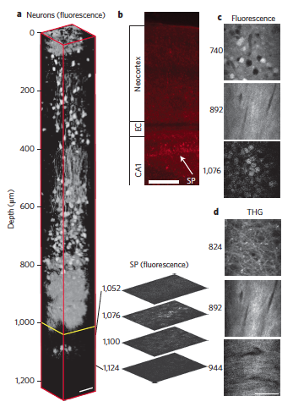
図6 脳の細胞3光子イメージ

３−３．まとめ
３光子蛍光を用いることで，減衰の影響の抑制と高SBR化が可能となり，低パワーでも深部までin vivoで可視化出来た．また，図６から皮質を通して海馬までの光の到達が可能となった．

- Hyperspectral multimodal CARS microscopy in the fingerprint region
本論文では，広帯域なCARSを実現し，２光子蛍光とSHGおよびCARSを用いたマルチモーダルイメージングを行い，骨組織において，CARSによりリン酸塩（ハイドロキシアパタイト）を，SHGによりコラーゲンを，２光子蛍光により血管を可視化している．

４−１．セットアップ
実験のセットアップと概念図を図７に示す．光源にTi:Sレーザーを用いている．本研究では，ストークス光をPCFにより広げ，さらに線形なチャープを与える．時間的に周波数成分が異なったストークス光に時間遅延を与えながらポンプ光を重ね合わせることにより，波長を振ることなく様々な分子振動の周波数にあわせる事が可能となる．また，ストークス光およびポンプ光は既成の顕微鏡に組み込んでいる．
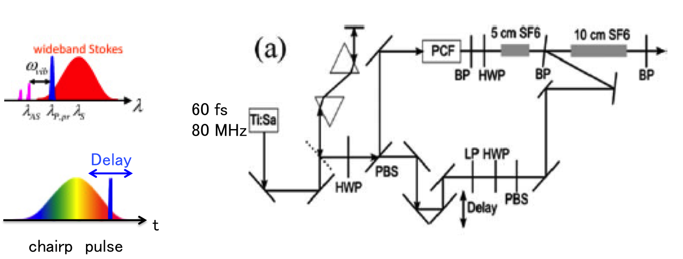
図７ セットアップ
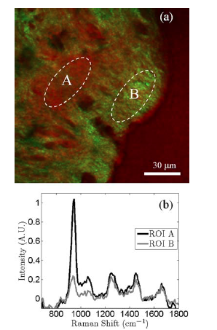
図８ 牛骨組織のマルチモーダルイメージ

４−２．実験結果
図８に牛骨組織のマルチモーダルイメージを示す．グリーンが960 cm⁻¹のリン酸からのCARS，また，赤はコラーゲンからのSHGを示している．２つの領域のCARSスペクトルから，リン酸とコラーゲンの分布の相関は無い事がわかる．

４−３．まとめ
２光子蛍光とSHGおよびCARSを用いたマルチモーダルイメージングを行い，骨組織において，CARSによりリン酸塩（ハイドロキシアパタイト）を，SHGによりコラーゲンを，２光子蛍光により血管を可視化した．本データから，もし，反射配置での測定が可能になれば，骨リモデリングに応用可能であると考えられる．

- 結論
長波長，特に1700 nmの光源を用いることにより，減衰の影響が小さくなり，生体イメージングに有用である事がわかった．一方で，現在この光源があまり発達していないことや1700 nm用の光学素子がないという問題点を解決出来れば，さらに深い位置まで測定可能になると考えられる．また，マルチモーダルイメージでは，CARSを用いることでリン酸塩，つまり石灰化の様子がコラーゲンからのSHGと同時で取得出来ている．この特徴は骨芽細胞系および，骨リモデリングにおいて非常に重要なツールになると考えられる．

参考文献
[1] Demirhan Kobat, Nicholas G. Horton, and Chris Xu, “In vivo two-photon microscopy to 1.6-mm depth in mouse cortex”, Journal of Biomedical Optics 16, 106014 (2011).
[2] Nicholas G. Horton, Ke Wang, Demirhan Kobat, Catharine G. Clark, Frank W. Wise, Chris B. Schaffer and Chris Xu, “In vivo three-photon microscopy of subcortical structures within an intact mouse brain”. Nature Photonics 20, 1 (2013).
[3] Adrian F. Pegoraro, Aaron D. Slepkov, Andrew Ridsdale, Douglas J. Moffatt and Albert Stolow, “Hyperspectral multimodal CARS microscopy in the fingerprint region”. Journal of Biophotonics 7, 49 (2014).

